คู่มือการใช้งาน Embedded Linux System
User Manual for Embedded Linux System

โดย
นายเกยูร มฤกุล
นายสถาพร สงวนวงษ์

อาจารย์ที่ปรึกษา
รศ. ดร. บุญธีร์ เครือตราชู
ผศ. กฤตวัน ศิริบูรณ์

ปริญญานิพนธ์นี้เป็นส่วนหนึ่งของการศึกษาตามหลักสูตรปริญญาวิศวกรรมศาสตร์บัณฑิต

ภาควิชาวิศวกรรมคอมพิวเตอร์
คณะวิศวกรรมศาสตร์
สถาบันเทคโนโลยีพระจอมเกล้าเจ้าคุณทหารลาดกระบัง
ปีการศึกษา 2547

สารบัญ
 |  | หน้า
1. การเปิดระบบ |  | 3
2. การเรียกใช้งานโปรแกรมผ่าน web |  | 3
2.1 Default URL |  | 3
2.2 การสั่งงาน Crane |  | 3
3. การเรียกใช้งานโปรแกรมผ่าน telnet |  | 5
3.1 การ telnet และ login |  | 5
3.2 การสั่งงาน crane |  | 5
3.3 การตรวจสอบตำแหน่งและ status |  | 6
3.4 การเปลี่ยน ip address |  | 6
4. การปิดระบบ |  | 7

1. การเปิดระบบ
การเริ่มทำงานมีขั้นตอนการทำงานดังนี้
- ตรวจสอบสายไฟและ connector ต่างๆให้เรียบร้อย
- เปิด switch ของตัวจ่ายไฟ
- เปิด switch ของเครื่อง Computer
รอจน Crane เคลื่อนมายังตำแหน่ง 0,0 แสดงว่าการเริ่มทำงานเสร็จสมบูรณ์

2. การเรียกใช้งานโปรแกรมผ่าน web
2.1 Default URL
ผู้จัดทำได้กำหนด ip ของระบบไว้ที่ 192.168.0.50 ซึ่งสามารถเปลี่ยนได้ตามความต้องการของผู้ใช้ แต่จะต้องกระทำที่ command shell ของระบบ ดังนั้นผู้ใช้สามารถเรียกใช้งานโปรแกรมได้โดยพิมพ์ URL ดังนี้

http://192.168.0.50

2.2 การสั่งงาน Crane
เมื่อเปิด URL ที่กำหนดแล้วจะปรากฏหน้าของ webpage ดังรูป

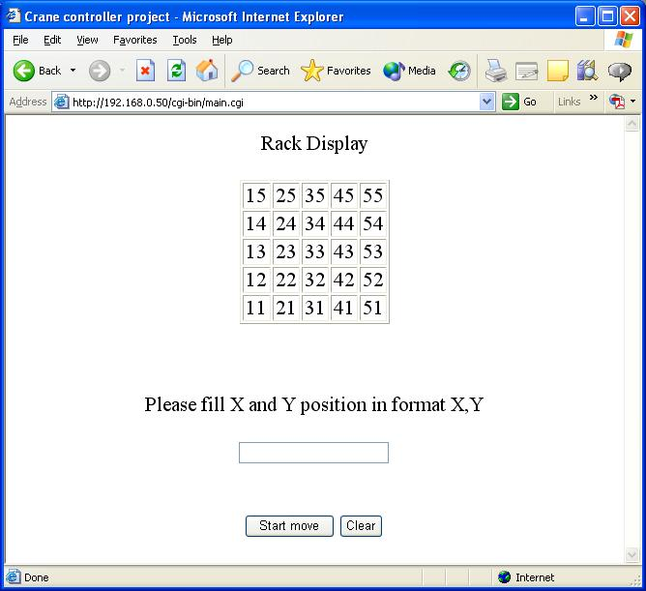
รูปแสดง webpage เมื่อเปิด url http://192.168.0.50
จากนั้นทำการสั่งงาน Crane โดยการใส่ค่าตำแหน่งที่ต้องการเคลื่อนที่ลงในช่องดังรูป

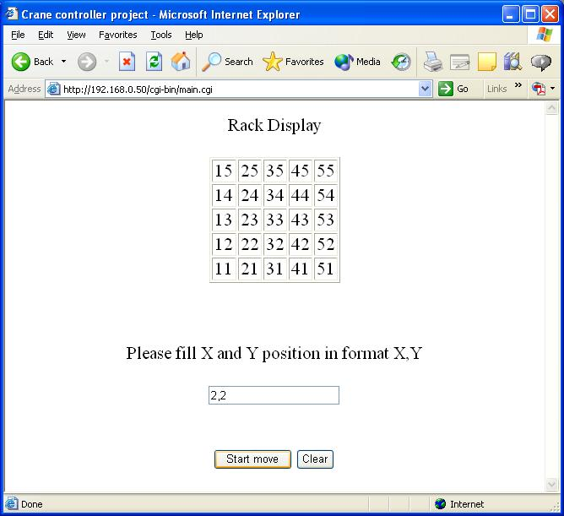
รูปแสดงการใส่ค่าตำแหน่งที่ต้องการเคลื่อนที่ลงในช่อง

เมื่อ Crane เคลื่อนที่ไปยังตำแหน่งที่ต้องการได้อย่างถูกต้องจะปรากฏหน้าจอดังรูป

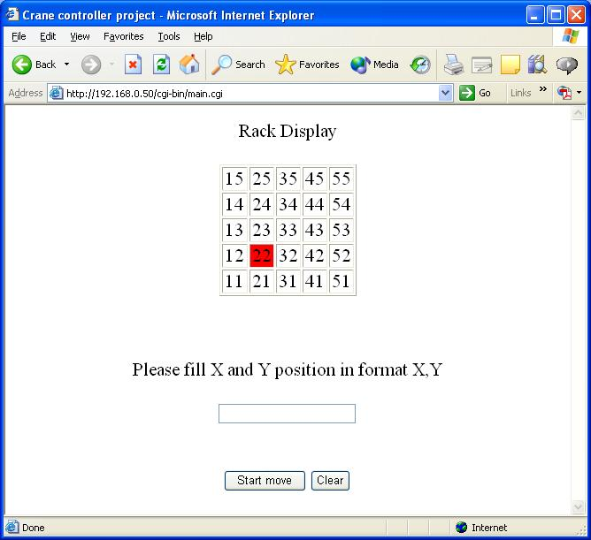
รูปแสดงสถานะเมื่อ Crane เคลื่อนที่ไปยังตำแหน่งที่ต้องการ

3. การเรียกใช้งานโปรแกรมผ่าน telnet
3.1 การ telnet และ login
ผู้ใช้สามารถ telnet ได้จากเครื่อง client ทุกเครื่องที่ต่อกับ network โดยพิมพ์คำสั่งดังนี้

telnet 192.168.0.50

จากนั้นจะปรากฏ login ให้ทำการใส่ username และ password ที่มีอยู่บนระบบจะปรากฏ command prompt รูป $ แสดงว่าการ login สมบูรณ์

3.2 การสั่งงาน crane
การสั่งงานสามารถทำได้โดยการส่งค่าเข้าไปยัง file โดยตรงดังนี้

echo 11 > /proc/crane_controller/move_only

จากตัวอย่างเป็นการสั่งให้ Crane เคลื่อนที่ไปยังตำแหน่ง 1,1

3.3 การตรวจสอบตำแหน่งและ status
การตรวจสอบว่าค่าตำแหน่งที่เก็บในระบบถูกต้องหรือตรงกับตำแหน่ง Crane จริงหรือไม่ โดยการพิมพ์คำสั่งดังนี้

cat /etc/crane_controller/crane_position

จะปรากฏตัวเลข 2 หลัก หลักแรกเป็นตำแหน่งแนว X และ ตำแหน่งที่ 2 เป็นตำแหน่งแนว Y จากนั้นผู้ใช้สามารถตรวจสอบ status ของระบบได้โดยพิมพ์คำสั่ง

cat /etc/crane_controller/crane_status

จะปรากฏข้อความสถานะของระบบบนหน้าจอ

3.4 การเปลี่ยน ip address
การเปลี่ยน ip address ของระบบสามารถทำได้โดยการ edit file ที่เก็บ configuration เกี่ยวกับ network นั่นคือ file /etc/network/interfaces โดยการพิมพ์คำสั่งดังนี้

vi /etc/network/interfaces

จะปรากฏข้อมูลภายในของ file interfaces ซึ่งสามารถแก้ไขข้อมูลได้โดยจุดที่ขีดเส้นใต้เป็นบรรทัดที่เก็บหมายเลข IP ของระบบ

# /etc/network/interfaces -- configuration file for ifup(8), ifdown(8)

# The loopback interface
auto lo eth0
iface lo inet loopback
iface eth0 inet static
address 192.168.0.50
netmask 255.255.255.0

เมื่อทำการแก้ไขเสร็จให้ทำการ save ข้อมูลลง file และทำการ restart ระบบอีกครั้ง
4. การปิดระบบ
เนื่องจากเป็น Embedded system ดังนั้นการปิดระบบสามารถทำได้ดังนี้
- ปิด switch ของเครื่อง computer โดยไม่ต้อง shutdown
- ปิด switch ของ power supply

